本例程是基于arduino UNO板子开发的OLED显示屏例程。

1.打开程序前，请将（Arduino-LCD_ st3375_自制LED库）文件夹复制到arduino根目录中的libraries（也就是库）文件夹内。然后打开Arduino，即可看到OLED库就好，直接烧录进去就好。

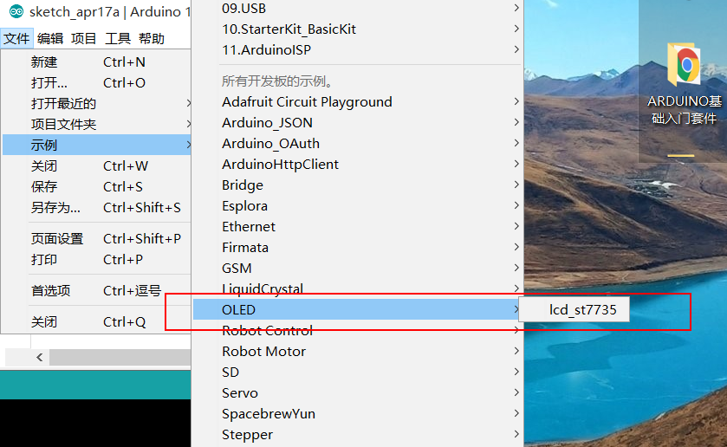

设置：我使用的开发板是Arduino mega2560.这里面的行前缀、行后缀去掉花括号。

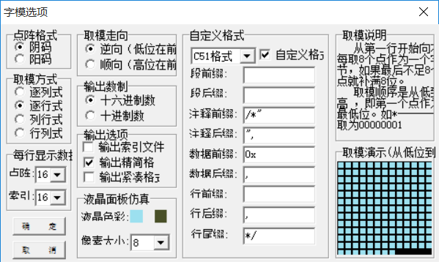

2.由于例程显示的图片较大，文字较多，图片和文字的模全部存放于FLASH中。所以显示图片或者文字时，需要先把FLASH内的模读出来，再显示到显示屏上，所以显示速度较慢。

3.如果用户想显示自己需要的内容，需要修改库文件font.h来添加自己取的模。

4.取模方式请参考《取模说明》文件夹内的内容。